CZWARTEK 28.05.2020
TEMAT DNIA: Nasze ulubione sporty i zabawy ( Rozwijanie mowy i myślenia, ćwiczenia gimnastyczne)
I ZAJĘCIE Co robimy w wolnym czasie? – rozmowa na temat wiersza
J. Koczanowskiej Mama i Tata, połączona z rozwiązywaniem zagadek

Cele: zachęcanie do aktywnego spędzania czasu wolnego z rodzicami, rozwijanie mowy, uświadamianie konieczności zachowywania bezpieczeństwa podczas wspólnych zabaw

1.Dziecko słucha wiersza J. Koczanowskiej Mama i Tata.
Mama i Tata to świat nasz cały,
ciepły, bezpieczny, barwny, wspaniały,
to dobre, czułe, pomocne ręce
kochające najmocniej serce.
To są wyprawy do kraju baśni,
wakacje w górach, nad morzem, na wsi,
loty huśtawką, prawie do słońca,
oraz cierpliwość, co nie ma końca.
Kochana Mamo, Kochany Tato,
dzisiaj dziękować chcemy Wam za to,
że nas kochacie, że o nas dbacie
i wszystkie psoty nam wybaczacie.

2. Rozmowa na temat wiersza.
- O jakich osobach była mowa w wierszu?
- Kim dla dzieci są mama i tata?
- Za co kochamy mamę i tatę?
- Co robimy z rodzicami?
- Za co dzieci dziękują rodzicom?

3.Rozwiązywanie zagadek połączone z zabawami słownikowymi

- Zagadki pantomimiczne Co możemy robić wspólnie?
Schowane pod kocem książka, klocek, kredka. Dziecko z zamkniętymi oczami losuj jeden przedmiot i mówi do jakiej zabawy służy

książka – wspólne czytanie
klocek – wspólne budowanie
kredka – wspólne rysowanie

- Zagadki dotykowe.
Rozpoznawanie przedmiotów za pomocą dotyku.
(Pudełko z otworem, lotka do badmintona, piłeczka do ping-ponga, foremka do ciasta, kostka do gry).
Dziecko wkłada dłoń do pudełka i za pomocą dotyku odgaduje co to jest i do czego służy do jakiej zabawy.

lotka do badmintona – granie w badmintona
piłeczka do ping ponga – granie w ping-ponga
foremka do ciasta – pieczenie w kuchni
kostka do gry – granie w grę planszową

- Zabawa językowa – Co lubię robić z mamą, a co – z tatą.
Łączenie czasowników z rzeczownikami
np. Lubię ze swoją mamą oglądać książki, chodzić na spacery, jeździć na rowerze.
(przypomnienie, jakich zasad należy przestrzegać, aby wspólne zabawy były udane i bezpieczne.)

Do wykonania karty pracy, cz. 5, nr 50–51

II ZAJĘCIE
Zabawy na świeżym powietrzu
CEL: rozwijanie sprawności ruchowej

- Zabawa z piłką – W co się bawić? Ćwiczenie chwytu i rzutu oburącz.
Dzieci rzuca kolejno piłkę do członka rodziny. Ten kto które złapie piłkę, wymienia zabawę, w którą chciałoby się pobawić
- Obserwowanie chmur – rozwijanie wyobraźni i kreatywności , do czego chmura jest podobna i rysowanie jej kształtu patykiem na piasku
- Ulubione zabawy na świeżym powietrzu , można wykorzystać karty ruchowe przedstawione poniżej.

Miłej zabawy!
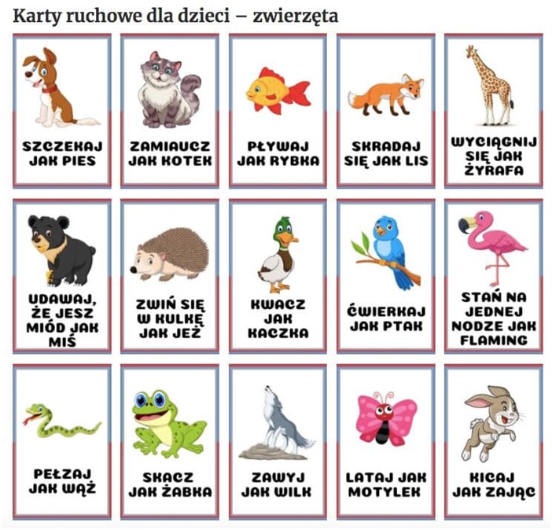

Dziecko losuje kartę i wykonuje polecenie, które się na niej znajduje.

